文件編號 | IC-400-02
版 次 | 1020604

生命關懷事業科
排課作業程序

仁德醫護管理專科學校

中華民國102年06月04日
 | 仁德醫護管理專科學校 |  |  |  |  | 頁次： | 1/8
 | 文件名稱：生命關懷事業科排課作業程序 |  |  |  | 制定單位： | 生命關懷事業科
 | 文件編號： | IC-400-02 | 版本： | 1020604 | 制訂日期： | 02/06/04

核 定
單位 | 簽章 |  |  | 單位 | 簽章
制定單位： | 生命關懷事業科 |  |  | 核 稿：  (單位主管) | 李慧仁
撰寫人： | 鄧明宇 |  |  | 校 長：
會審單位 |  | 簽章 | 會審單位 |  |  | 簽章

修 訂 紀 錄 表

修訂日期 | 頁次 | 原有內容 | 修訂內容 | 修訂者 | 審查者 | 核定者 | 版次
102/06/04 |  | 生命關懷事業科排課作業程序 | 新訂 | 鄧明宇 | 李慧仁 |  | 20130604

目 錄

一、目的…………………………………………………………………4
二、適用範圍……………………………………………………………4
三、作業說明……………………………………………………………4
(一)流程圖…………………………………………………………………5
(二)作業程序………………………………………………………………6
(三)控制重點………………………………………………………………6
(四)使用表單………………………………………………………………6
(五)依據……………………………………………………………………7
(六)校內相關文件…………………………………………………………7
(七)風險管理………………………………………………………………7

一、目的
為使排課及學生選課作業有所依循，促使作業流程順遂。
二、適用範圍
生命關懷事業科每學期排課作業
三、作業說明
(一) 流程圖
(接下頁)

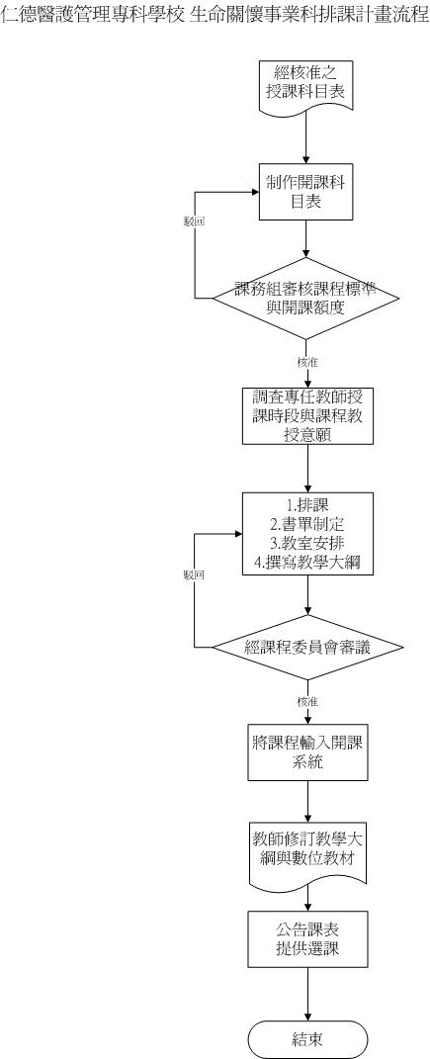

(二) 作業程序
1.生命關懷事業科科辦助理依據每學年核准之授課科目表，選定該學期應當開立之科目製作開課科目與學分表(如表1)。
2.教務處審核課程標準與開課額度。
3.生命關懷事業科科辦調查專任老師授課科目與授課時段。
4.生命關環事業科排課、制訂書單與教室安排。
5.任課老師撰寫學大綱。
6.經生命關懷事業科課程委員會審議排課科目、課表、教學大綱。
7.生命關懷事業科科辦助理將課程輸入開課系統。
8.授課教師依據課程委員會審議結果修訂教學大綱並製作數位教材。
9.教務處公告課表，提供學生選課。

(三) 控制重點
1.以授課科目表為基準進行排課
2.由教務處進行審核並確定老師授課鐘點
3.透過科課程發展委員會審議把關

(四) 使用表單
1. 開課科目與學分表

1. 開課科目與學分表

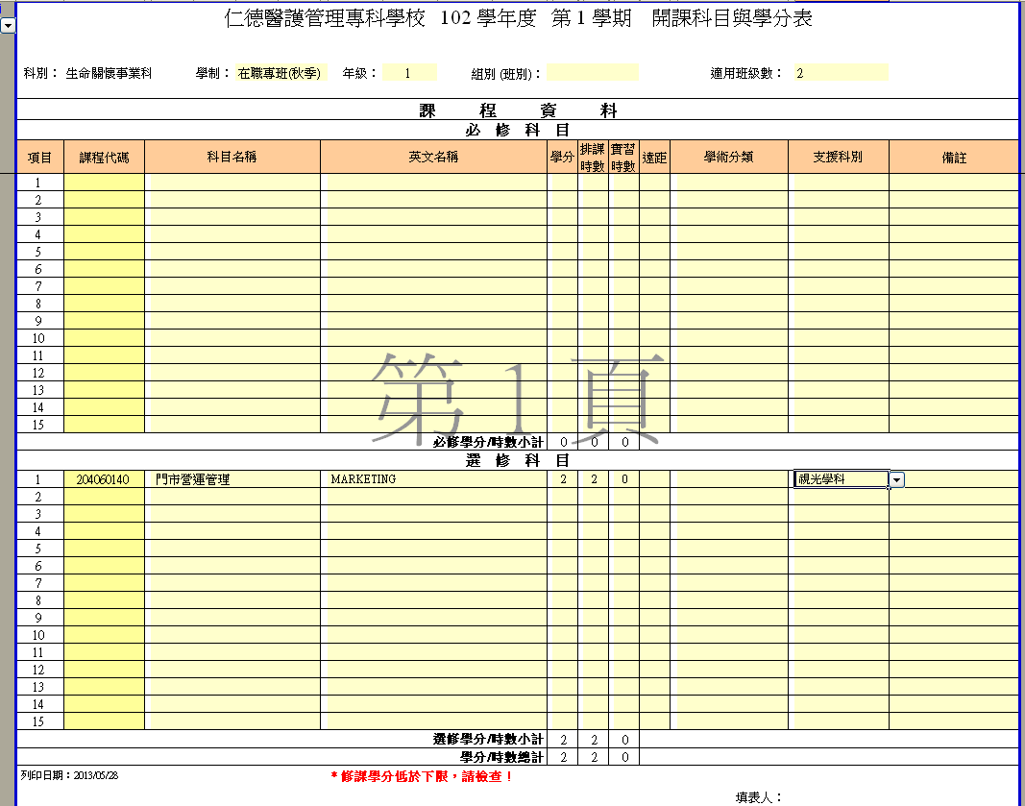
(五) 依據
仁德醫護管理專科學校配課、排課施行要點

(六) 校內相關文件
1.生命關懷事業科課程發展委員會設置辦法

(七) 風險管理
1.避免學生畢業前產生應修而未修畢課程的情形。
2.避免教師授課超鐘點、衝堂或不合乎課程標準之狀況。

文件制定、修訂、廢止申請單
文件制定/修訂、廢止申請單
□制定/修訂 □廢止 申請流水號：
申請單位 |  |  |  | 申請日期
文件編號 |  |  |  | 文件名稱
原版本次 |  |  |  | 新版本次
原因說明：
原制定單位意見 |  | □可 □不可
會簽單位 |  | 會簽意見說明 |  |  |  | 簽章
制 定 |  |  | 審 查 |  | 核 准

